31C3 - Untertitel

Feedback vom 30c3
- Wieder machen!
  - Pads sind Mist aber brauchbarer-Not-Workaround
  - Besser bekannt machen, sowohl bei den Heralds als auch beim Infodesk
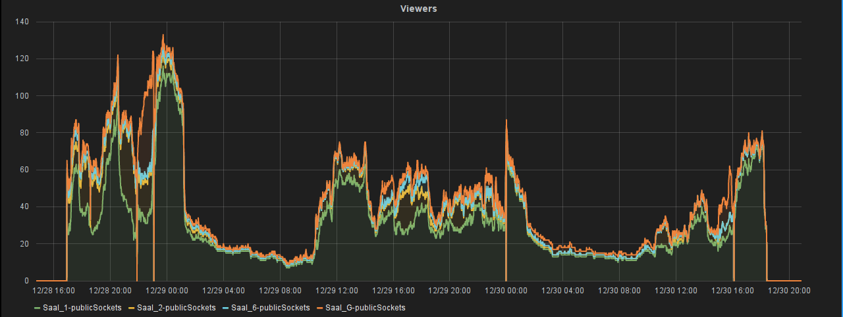 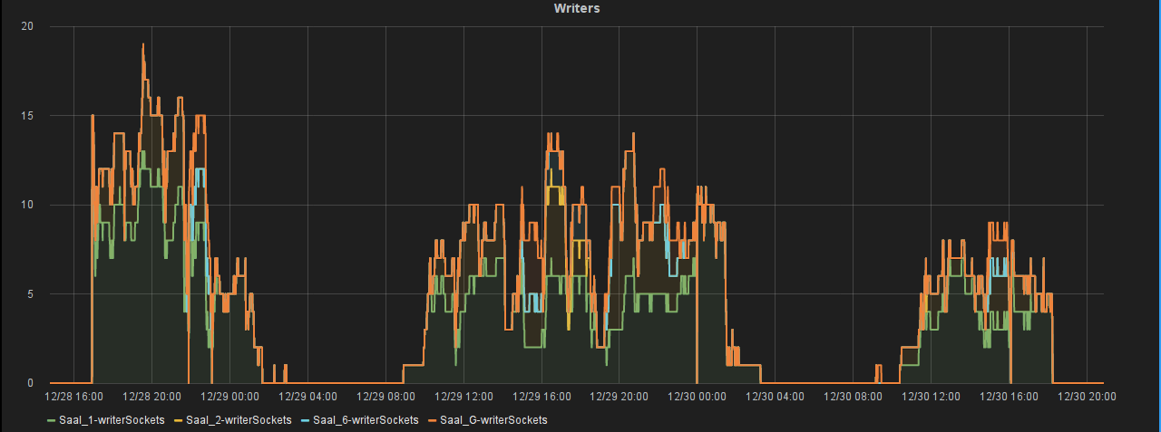 == Mögliche Ziele für den 31C3 im Vergleich zum 30C3
  - Mehr Live Untertitel, im Idealfall mit darauf angepasstem Programm / Webinterface und wenn möglich ohne Pads
  - Live Untertitel vielleicht sogar per Beamer
  - Talks in Saal 1 und Saal 2 live mit Spracherkennung untertiteln, wenn sich Leute und Soft-/Hardware finden (beantragt)
  - Interface zur Verfügung stellen mit dem Leute sich einfach im Nachhinein zu untertitelnden Talk heraus suchen können, auch mit Filter wie “Ich transkribiere gern auf Deutsch” “Ich mache gerne die letzte QS aber nur auf Englisch” usw.. Am besten noch während dem Kongress verfügbar.
  - Plätze in den Räumen markieren und besser ausstatten, eventuell direkt mit Audio per Klinke oder speziellem LAN das nicht jeder benutzen kann (802.1x z.B.) um missbräuchliches Plätze besetzen zu verhindern. Strom.

Projektgruppentreffen
Sammlung der Treffen und Themen zum 31C3.
Datum | Pad | Themen | Teilnehmer
11.10.14 | https://subtitles.pads.ccc.de/server-wunschliste | Was soll bis zum 31C3 funktionieren, was davon ist “Luxus” | percidae, marudor
20.1.15 | https://subtitles.pads.ccc.de/31c3-Nachbearbeitung | Nachbereitungsmumble vom 31c3

